门店商品促销功能。

促销功能分为三类：

1. 单个商品促销（优先级最高）
2. 全场折扣促销（各类折扣有冲突时，优先级次高）
3. 全场满减促销（各类折扣有冲突时，优先级最对）
4. 单个商品折扣

通过门店商品菜单-折扣按钮进行设置

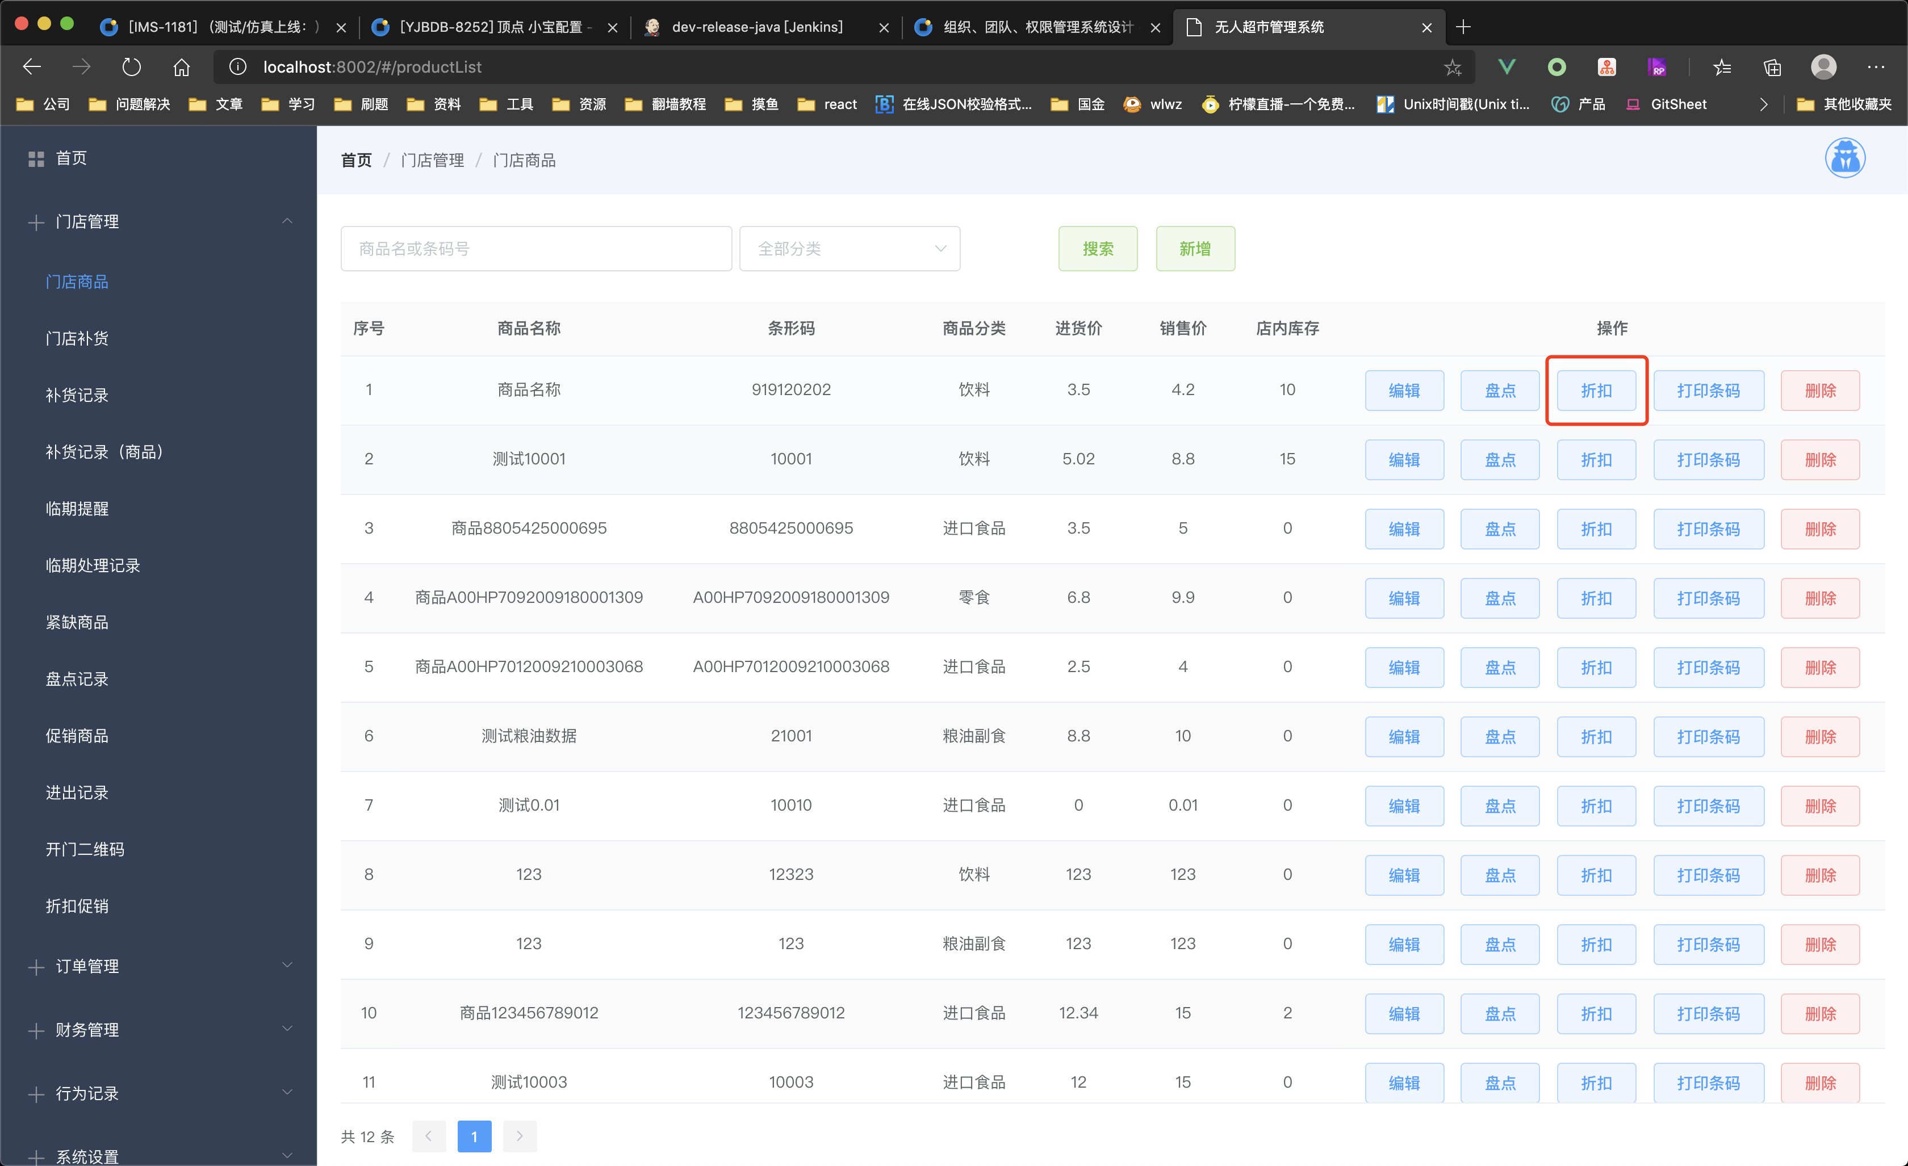

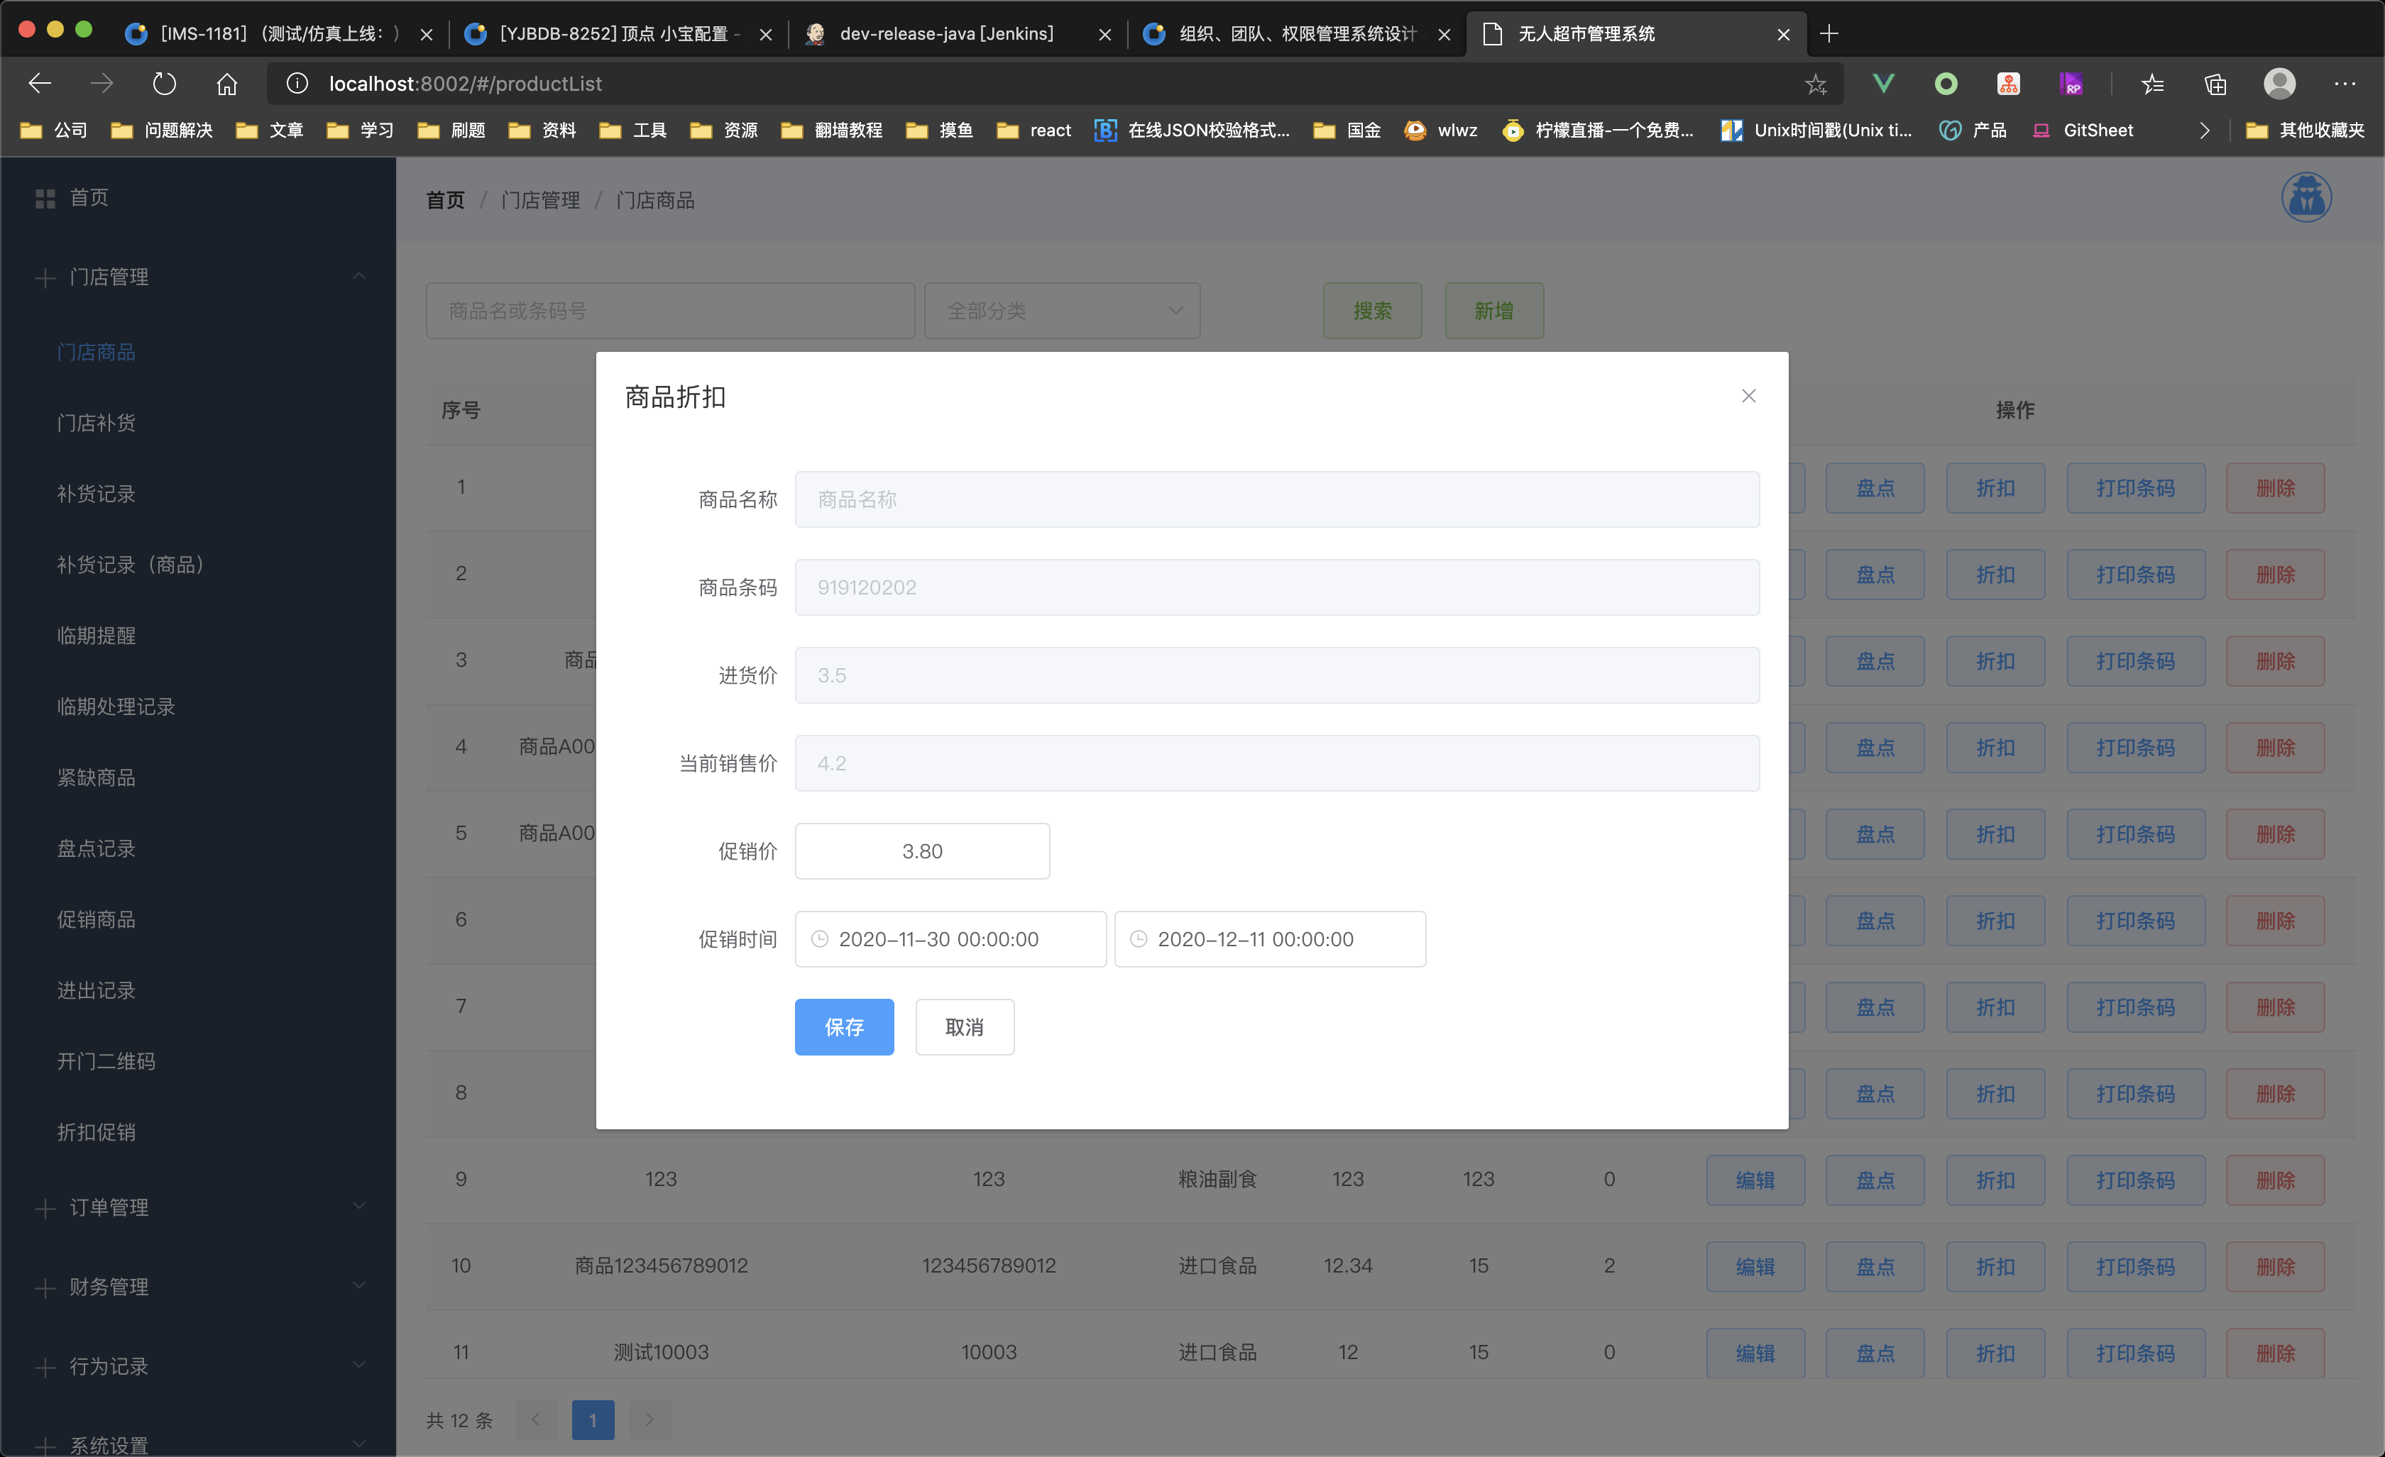

设置完成后，在促销时间内，商品价格计算时将采用促销价格进行计算。

单个商品的促销信息可在促销商品菜单中查看

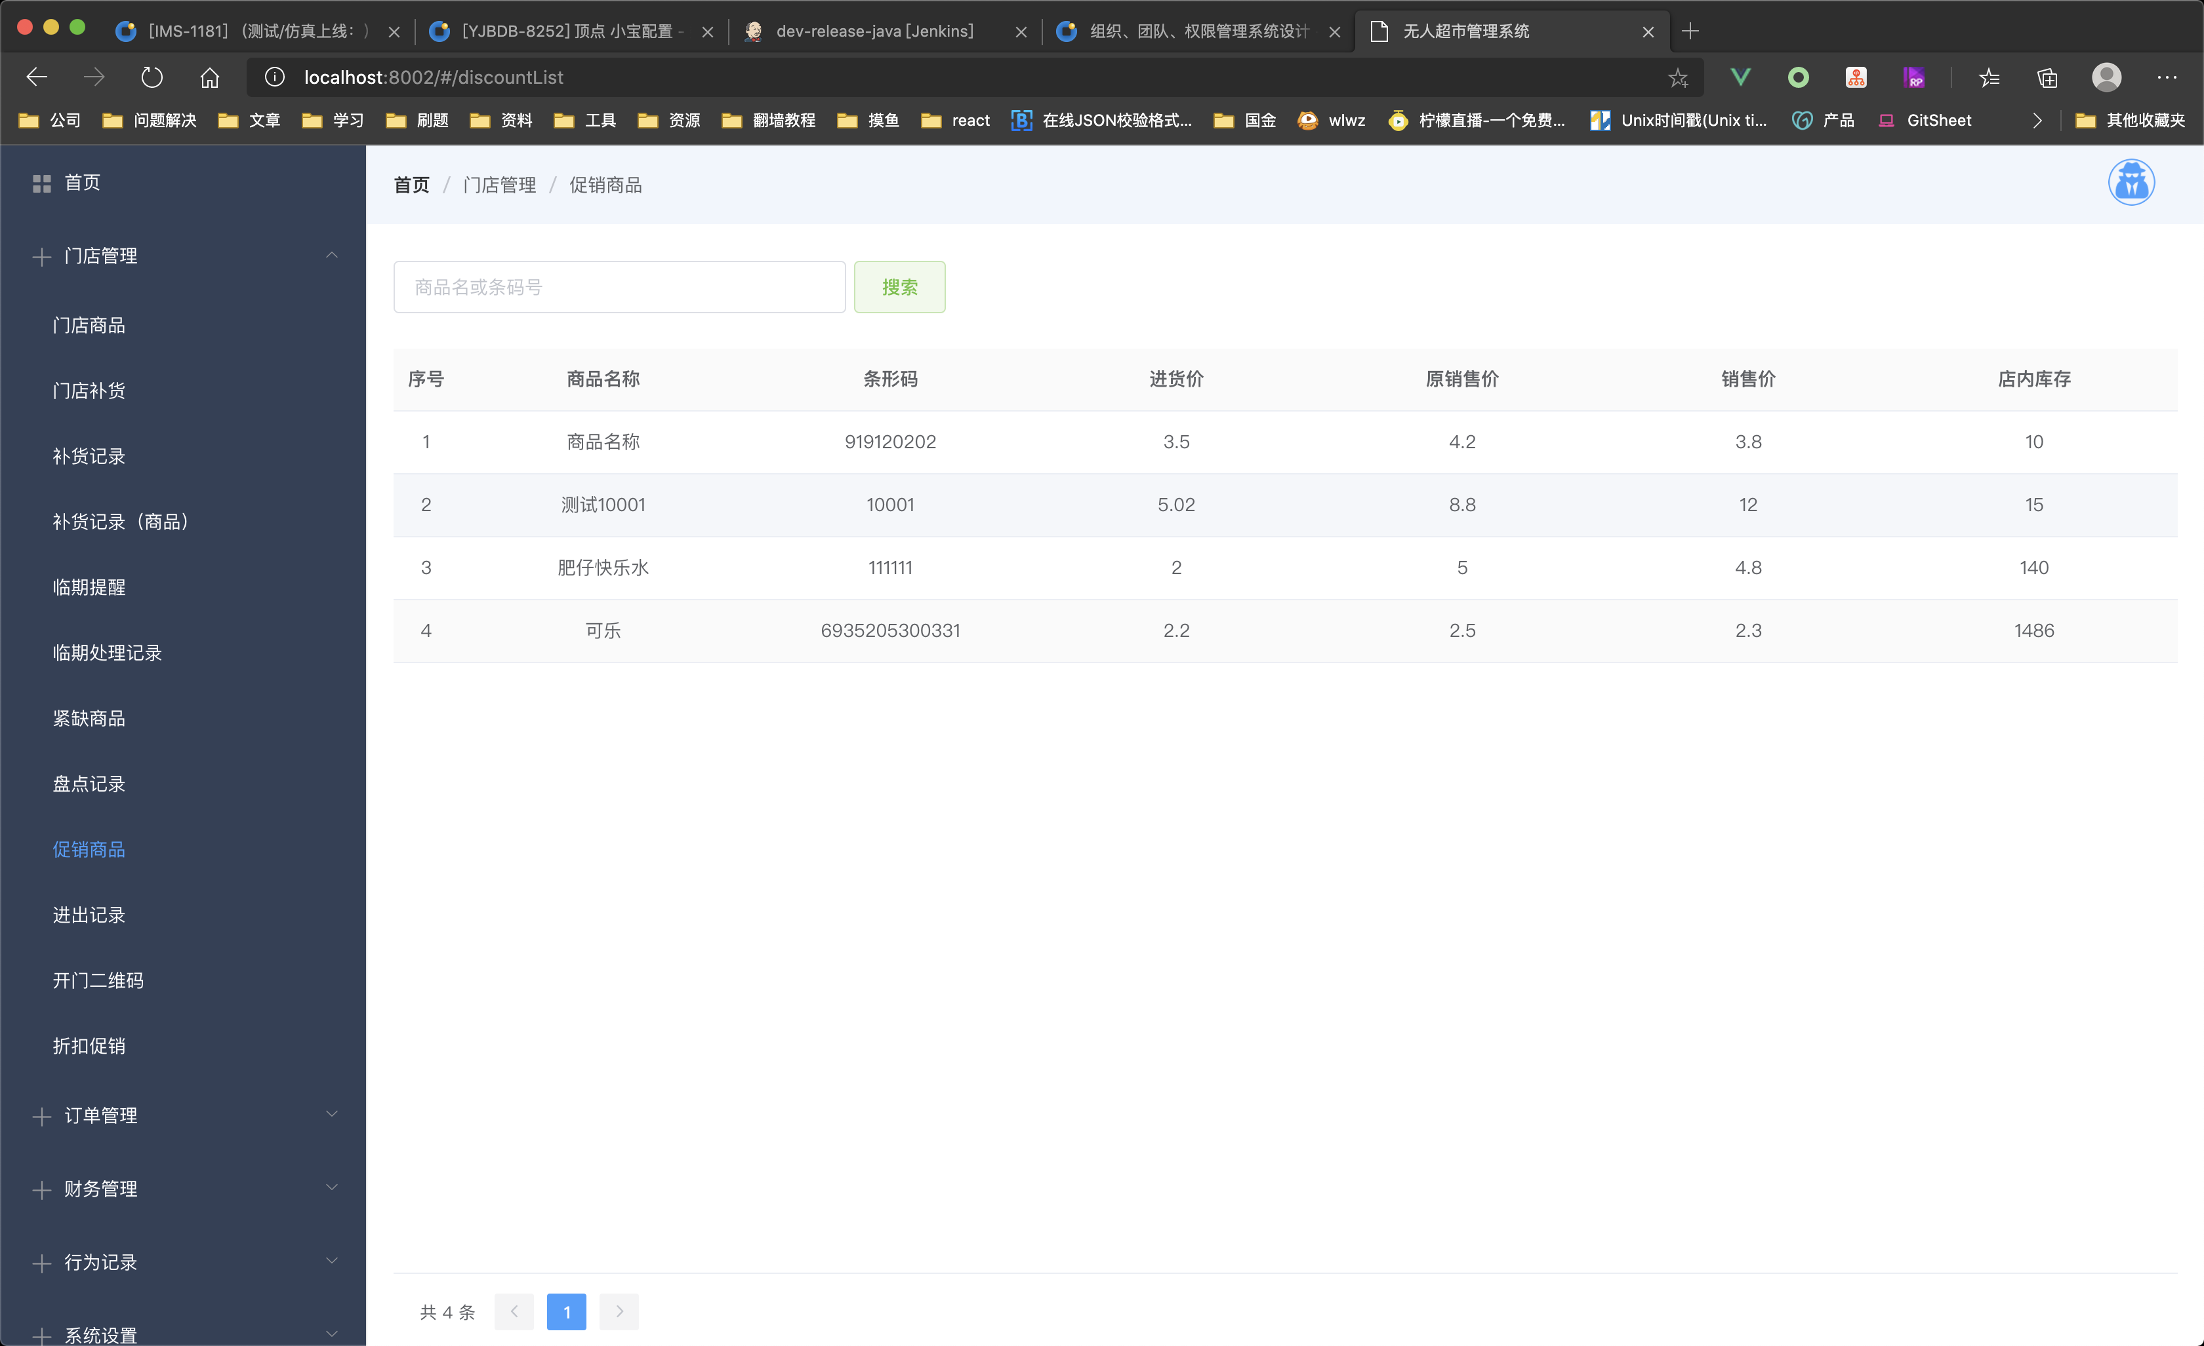

1. 全场折扣促销

价格计算时，在去除完单个商品促销的情况下，计算全场折扣价格。

例如，全场8.8折可参考如下设置

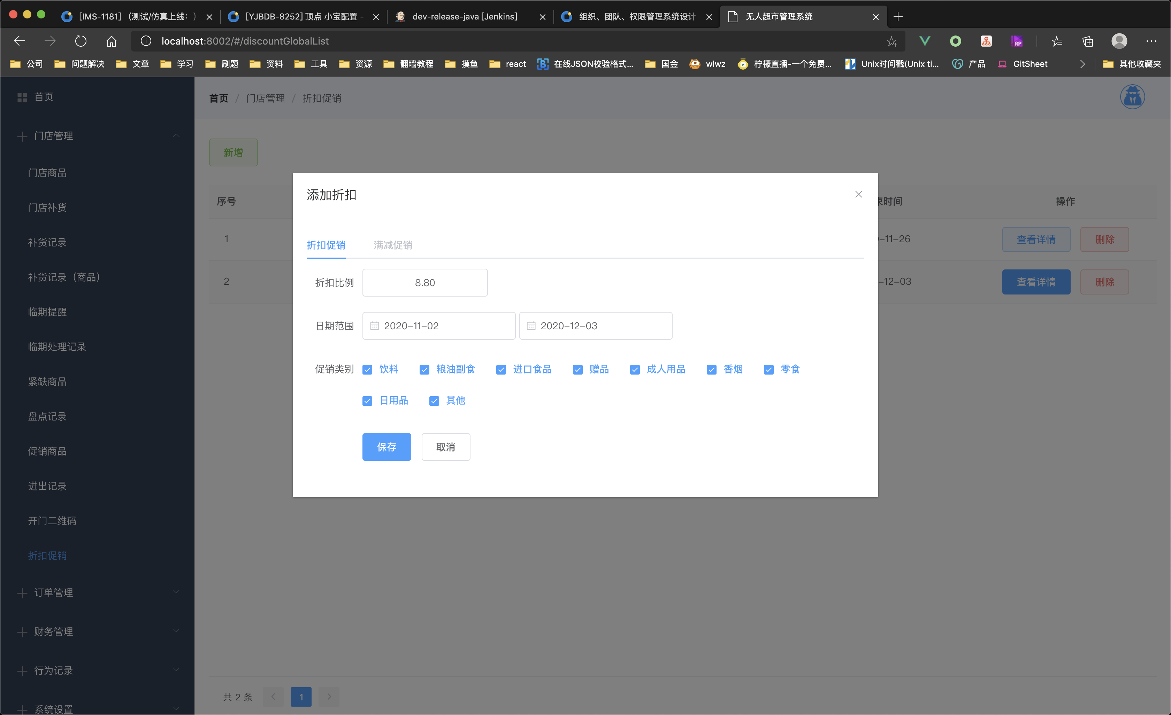

1. 全场满减促销

价格计算时，在去除完单个商品促销的情况下，计算全场满减价格。

例如，全场满100-10可参考如下设置

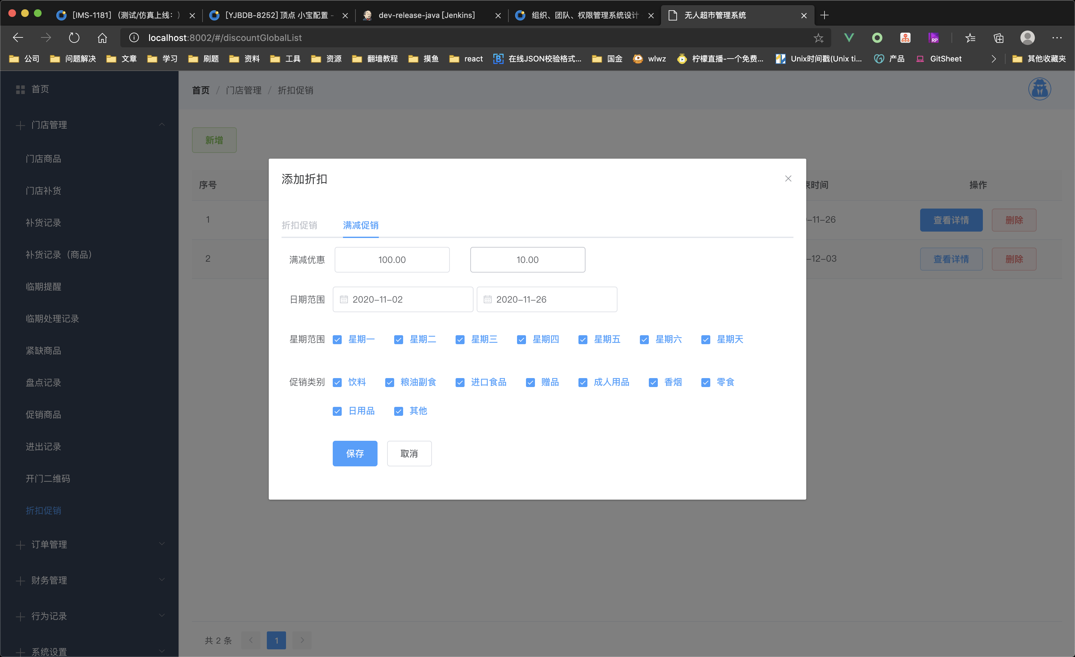

结果在付款金额中体检。